# 6、数据模型设计

数据库、数据文件等模型

6.1 选用数据库管理系统

数据库名称：MySQL

数据库类别：关系型数据库

兼容版本号：5.7及以上

数据库表命名规则：采用拼音全拼，如出库操作，数据库表名称为chuku

6.2 逻辑设计

6.2.1 数据库表

材料表 cailiao(id,name,guide,danwei)

出库表 chuku(id,time,cailiao_id,shuliang,fuzeren_name,yongtu)

登录表 denglu(yonghuming,mima)

登录记录表 denglu_record(time,yonghuming,status)

负责人表 fuzeren(name,dianhua)

付账表 fuzhang(id,time,gonghuodanwei_id,fuzhang,fangshi)

供货单位表 gonghuodanwei(id,name,lianxiren,dianhua,dizhi,isoid,hege)

库存表 kucun(cailiao_id,shuliang)

入库表 ruku(id,time,cailiao_id,shuliang,danjia,jine,fuzeren_name,gonghuodanwei_id)

未付表 weifu(gonghuodanwei_id,jine,yifu,weifu)

6.2.2 数据库表功能说明

|  |  |  |
| --- | --- | --- |
| 序号 | 表 | 功能说明 |
| 1 | cailiao | 材料信息表 |
| 2 | chuku | 入库信息表 |
| 3 | denglu | 用户登录信息表 |
| 4 | denglu_record | 用户登录历史记录表 |
| 5 | fuzeren | 负责人信息表 |
| 6 | fuzhang | 支付信息表 |
| 7 | gonghuodanwei | 供货单位信息表 |
| 8 | kucun | 库存信息表 |
| 9 | ruku | 入库信息表 |
| 10 | weifu | 未支付信息表 |

6.3 物理设计

6.3.1 材料表（cailiao）

|  |  |  |  |  |
| --- | --- | --- | --- | --- |
| 序号 | 中文描述 | 列名 | 类型及精度 | 数据说明 |
| 1 | 标识 | id | varchar(30) | Primary,Not NULL |
| 2 | 材料名称 | name | varchar(40) |  |
| 3 | 材料规格 | guige | varchar(20) |  |
| 4 | 单位 | danwei | varchar(20) |  |

6.3.2 出库表（chuku）

|  |  |  |  |  |
| --- | --- | --- | --- | --- |
| 序号 | 中文描述 | 列名 | 类型及精度 | 数据说明 |
| 1 | 标识 | id | varchar(30) | Primary,Not NULL |
| 2 | 购买时间 | time | datetime |  |
| 3 | 材料名称 | cailiao_id | varchar(30) | Mul |
| 4 | 购买数量 | shuliang | int |  |
| 5 | 负责人姓名 | fuzeren_name | varchar(10) | Mul |
| 6 | 购买用途 | yongtu | varchar(50) |  |

6.3.3 登录表（denglu）

|  |  |  |  |  |
| --- | --- | --- | --- | --- |
| 序号 | 中文描述 | 列名 | 类型及精度 | 数据说明 |
| 1 | 用户名 | yonghuming | varchar(20) | Primary,Not NULL |
| 2 | 密码 | mima | varchar(30) | Not NULL |

6.3.4 登录记录表（denglu_record）

|  |  |  |  |  |
| --- | --- | --- | --- | --- |
| 序号 | 中文描述 | 列名 | 类型及精度 | 数据说明 |
| 1 | 登录时间 | time | datetime | Primary,Not NULL |
| 2 | 用户名 | yonghuming | varchar(20) | Not NULL |
| 3 | 密码 | mima | varchar(5) | Not NULL |

6.3.5 负责人表（fuzeren）

|  |  |  |  |  |
| --- | --- | --- | --- | --- |
| 序号 | 中文描述 | 列名 | 类型及精度 | 数据说明 |
| 1 | 负责人姓名 | name | varchar(10) | Primary,Not NULL |
| 2 | 联系电话 | dianhua | varchar(20) |  |

6.3.6 付账表（fuzhang）

|  |  |  |  |  |
| --- | --- | --- | --- | --- |
| 序号 | 中文描述 | 列名 | 类型及精度 | 数据说明 |
| 1 | 标识 | id | varchar(30) | Primary,Not NULL |
| 2 | 支付时间 | time | datetime |  |
| 3 | 供货单位 | gonghuodanwei_id | varchar(30) | Mul |
| 4 | 付款金额 | fuzhang | float(15,2) |  |
| 5 | 付款方式 | fangshi | varchar(10) |  |

6.3.7 供货单位表（gonghuodanwei）

|  |  |  |  |  |
| --- | --- | --- | --- | --- |
| 序号 | 中文描述 | 列名 | 类型及精度 | 数据说明 |
| 1 | 标识 | id | varchar(30) | Primary,Not NULL |
| 2 | 单位名称 | name | varchar(50) |  |
| 3 | 单位联系人 | lianxiren | varchar(10) |  |
| 4 | 联系电话 | dianhua | varchar(20) |  |
| 5 | 地址 | dizhi | varchar(50) |  |
| 6 | iso标识 | isoid | varchar(20) |  |
| 7 | 合格 | hege | varchar(2) |  |

6.3.8库存表（kucun）

|  |  |  |  |  |
| --- | --- | --- | --- | --- |
| 序号 | 中文描述 | 列名 | 类型及精度 | 数据说明 |
| 1 | 材料名 | cailiao_id | varchar(20) | Mul,Not NULL |
| 2 | 库存数量 | shuliang | int |  |

6.3.9 入库表（ruku）

|  |  |  |  |  |
| --- | --- | --- | --- | --- |
| 序号 | 中文描述 | 列名 | 类型及精度 | 数据说明 |
| 1 | 标识 | id | varchar(30) | Primary,Not NULL |
| 2 | 入库时间 | time | datetime |  |
| 3 | 材料名 | cailiao_id | varchar(30) | Mul |
| 4 | 库存数量 | shuliang | int |  |
| 5 | 单价 | danjia | float(15,2) |  |
| 6 | 金额 | jine | float(15,2) |  |
| 7 | 负责人姓名 | fuzeren_name | varchar(10) | Mul |
| 8 | 单位名称 | gonghuodanwei_id | varchar(30) | Mul |

6.3.10 未付表（weifu）

|  |  |  |  |  |
| --- | --- | --- | --- | --- |
| 序号 | 中文描述 | 列名 | 类型及精度 | 数据说明 |
| 1 | 单位名称 | gonghuodanwei_id | varchar(30) | Mul,Not NULL |
| 2 | 总金额 | jine | float(15,2) |  |
| 3 | 已付金额 | yifu | float(15,2) |  |
| 4 | 未付金额 | weifu | float(15,2) |  |

# 7、部署模型设计

7.1 构件图

7.2 部署图

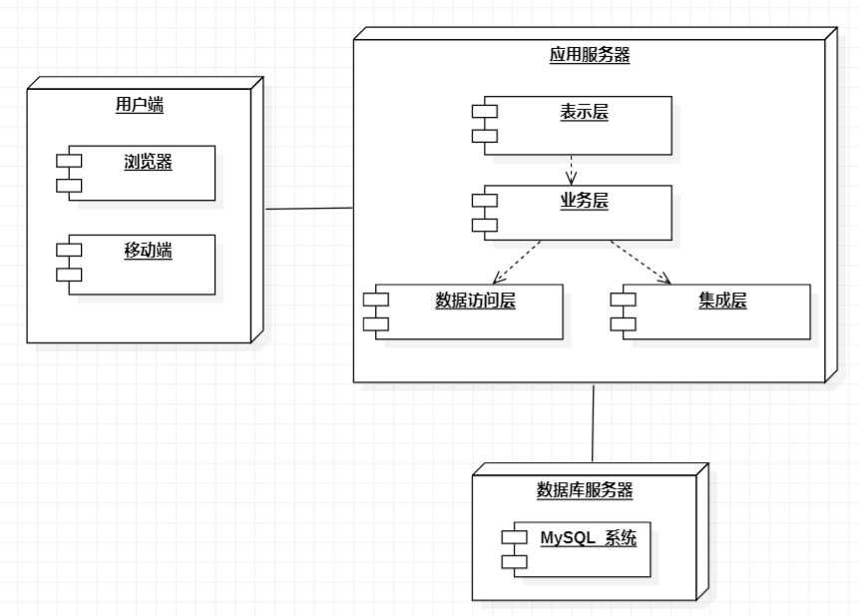

# 8、其它设计模型

构件图、部署图等模型

# 附录